Задание 23 ЕГЭ по информатике
Динамическое программирование · Рекурсия · Количество программ
1. О задании
Задание 23 — проверка умений анализировать алгоритм с ветвлением и циклом.
Исполнитель имеет набор команд. Нужно найти количество программ,
которые преобразуют одно число в другое при заданных ограничениях на траекторию.
Метод решения: динамическое программирование через рекурсивную функцию f(x,y).

2. Динамическое программирование
Предложено Ричардом Беллманом в 1950 году. Суть: разбиение сложной задачи на простые подзадачи.

Нисходящий (Top-Down) | Восходящий (Bottom-Up)
Рекурсия + мемоизация. Начинаем с большой задачи → разбиваем на подзадачи. | Итерации + табулирование. Начинаем с малых подзадач → строим решение.

В задании 23 используем нисходящий подход с рекурсией — код простой и лаконичный.

3. Базовая рекурсивная функция
Задача-введение: из 1 получить 8 операциями +3 и ×2
Рассматриваем дерево решений сверху вниз: из 8 идём к 1, применяя обратные операции (−3 и ÷2).

Шаг 1 — разбиваем 8 на два варианта

Из 8: операция −3 даёт 5, операция ÷2 даёт 4. Теперь ищем пути из 5 и 4 к числу 1.

Шаг 2 — ветка числа 5
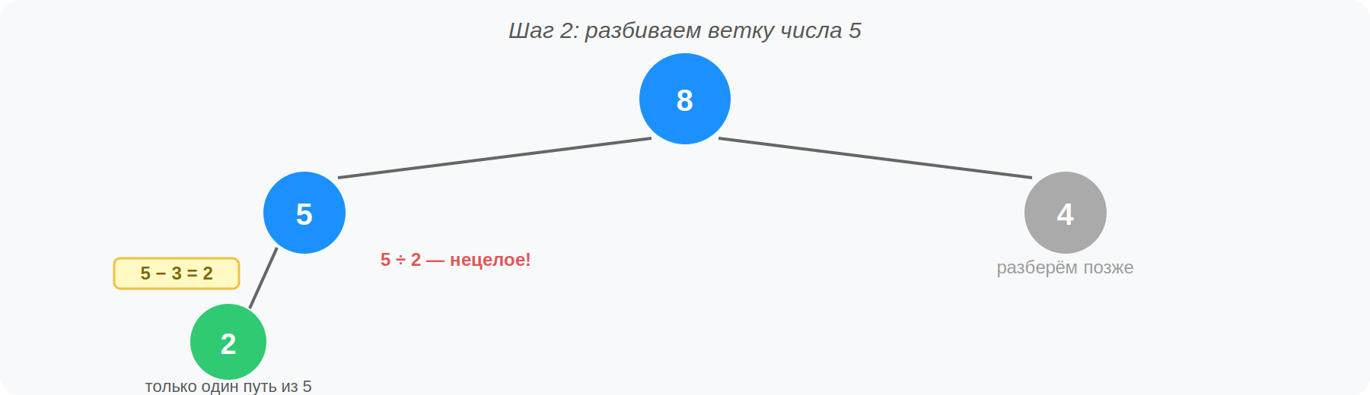
Из 5: только −3 (делить нацело нельзя). Получаем 2. Из 2 — единственный путь: ÷2 = 1.

Шаг 3 — первый путь найден
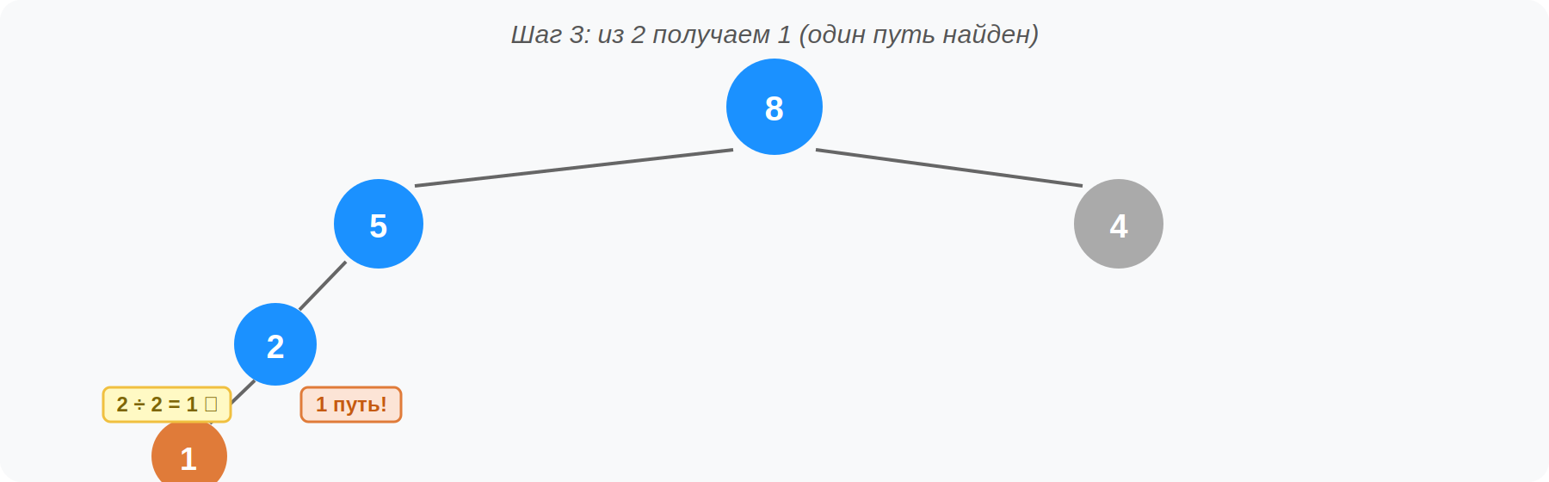

Шаг 4 — ветка числа 4
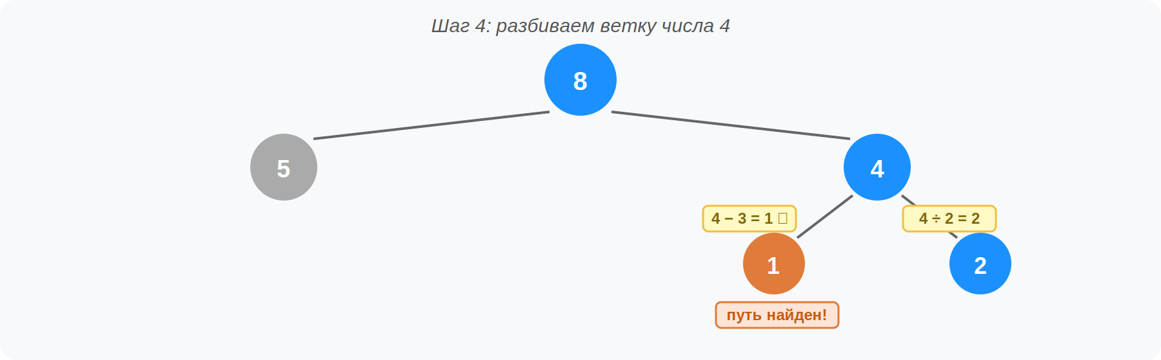
Из 4: операция −3 даёт 1 (путь найден!), операция ÷2 даёт 2 (продолжаем).

Шаг 5 — полное дерево, три пути
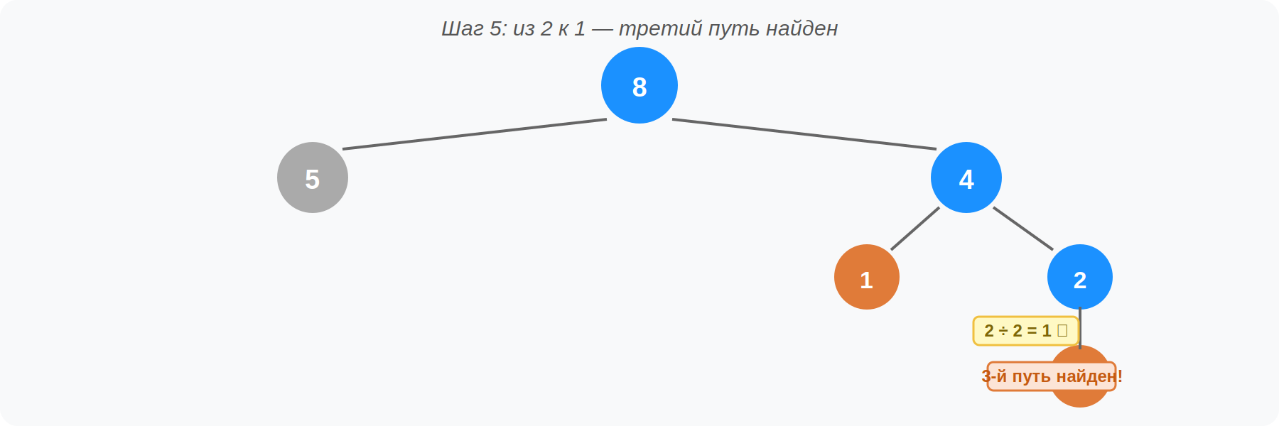

Полное дерево рекурсии f(1,8)
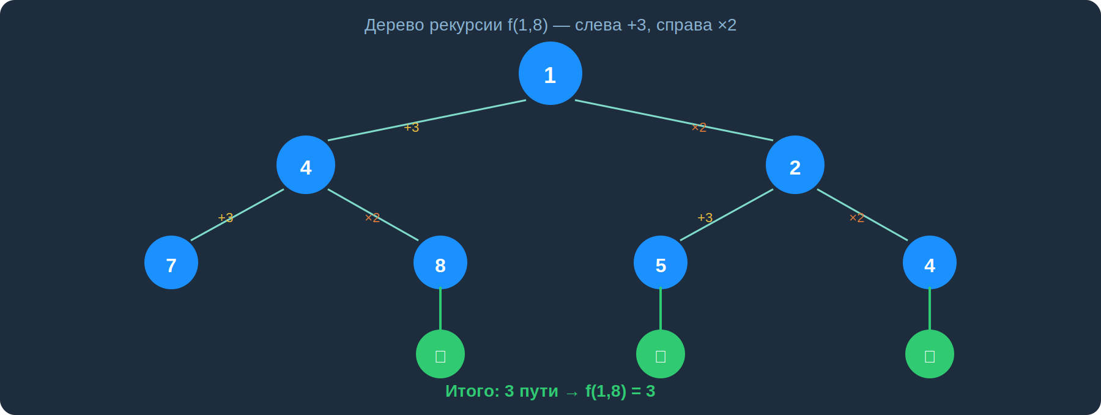
Итого: 3 пути из 1 в 8. Функция возвращает 3.

Шаблон рекурсивной функции
def f(x, y):
# Достигли цели — путь засчитывается
if x == y:
return 1

# Вышли за пределы — путь не подходит
if x > y: # при уменьшении числа: if x < y
return 0

# Применяем все операции, суммируем количество путей
if x < y:
return f(x + 3, y) + f(x * 2, y)

print(f(1, 8)) # Ответ: 3

Почему складываем результаты?
Нас интересует КОЛИЧЕСТВО путей. Каждый успешный путь возвращает 1.
Сумма всех 1-ц = количество всех подходящих программ.

4. Тип 1 — Траектория СОДЕРЖИТ число A
Разбиваем задачу на два участка: f(x, A) × f(A, y)
Умножаем, потому что каждый путь через A = один вариант до A × один вариант после A.
Если через две точки A и B: f(x,A) × f(A,B) × f(B,y) — порядок важен!

Пример — Задание 2300
Операции: A. Вычесть 2 B. Найти целую часть от деления на 2
Из 32 получить 1, траектория СОДЕРЖИТ число 14.
Ответ: 54
def f(x, y):
if x == y:
return 1
if x < y: # число уменьшается — выход за предел
return 0
if x > y:
return f(x - 2, y) + f(x // 2, y)

# Траектория проходит через 14: (пути из 32 в 14) × (пути из 14 в 1)
print(f(32, 14) * f(14, 1)) # Ответ: 54

Пример — Задание 2301
Те же операции. Из 38 получить 2, траектория содержит число 16. Ответ: 36
def f(x, y):
if x == y: return 1
if x < y: return 0
if x > y: return f(x - 2, y) + f(x // 2, y)

print(f(38, 16) * f(16, 2)) # Ответ: 36

5. Тип 2 — Траектория НЕ СОДЕРЖИТ число B
Добавляем число B в условие выхода за пределы:
if x > y or x == B: return 0
Если траектория проходит через B — функция немедленно возвращает 0.
Несколько запрещённых чисел: if x > y or x == B1 or x == B2: return 0

Пример — Задание 2302
Операции: A. +1 B. ×2 C. Возвести в квадрат
Из 2 получить 20, траектория НЕ содержит 11. Ответ: 37
def f(x, y):
if x == y:
return 1
# Добавляем 11 в условие выхода
if x > y or x == 11:
return 0
if x < y:
return f(x + 1, y) + f(x * 2, y) + f(x ** 2, y)

print(f(2, 20)) # Ответ: 37

Пример — Задание 2303 (два запрещённых числа)
Операции: A. −1 B. −2 C. Целая часть от деления на 3
Из 19 получить 3, НЕ через 9 и 16. Ответ: 180
def f(x, y):
if x == y:
return 1
# Оба числа добавляем через or
if x < y or x == 9 or x == 16:
return 0
if x > y:
return f(x - 1, y) + f(x - 2, y) + f(x // 3, y)

print(f(19, 3)) # Ответ: 180

6. Тип 3 — Содержит A И не содержит B
Комбинируем оба подхода:
1. Число B → добавляем в условие выхода: if x < y or x == B: return 0
2. Число A → разбиваем через умножение: f(x,A) * f(A,y)

Пример — Задание 2304
Операции: A. −1 B. −6 C. Целая часть от деления на 2
Из 34 в 6, через 29 и 19, НЕ через 24. Ответ: 115
def f(x, y):
if x == y:
return 1
# Исключаем 24 из траектории
if x < y or x == 24:
return 0
if x > y:
return f(x - 1, y) + f(x - 6, y) + f(x // 2, y)

# Разбиваем: 34→29, затем 29→19, затем 19→6
# Порядок важен: сначала большее число, потом меньшее
print(f(34, 29) * f(29, 19) * f(19, 6)) # Ответ: 115

7. Особый случай — ограничение на повторение команд
Условие: «никакая команда не повторяется более двух раз подряд».
Добавляем параметр path — строку с историей команд.
Проверяем: if 'AAA' in path or 'BBB' in path: return 0

Пример — Задание 2305
Операции: A. +1 B. ×2
Из 1 получить 24, никакая команда не повторяется 3+ раз подряд. Ответ: 6
def f(x, y, path=''):
# Проверяем наличие трёх одинаковых команд подряд
if 'AAA' in path or 'BBB' in path:
return 0
if x == y:
return 1
if x > y:
return 0
if x < y:
# Добавляем букву команды в путь при каждом вызове
return (f(x + 1, y, path + 'A') +
f(x * 2, y, path + 'B'))

print(f(1, 24)) # Ответ: 6

8. Шпаргалка — все типы
# | Условие | Что изменить в функции | Как вызывать
1 | Траектория содержит A | Ничего не меняем | f(x,A) * f(A,y)
2 | Не содержит B | or x == B в условие выхода | f(x, y)
3 | Содержит A, не B | or x == B в условие выхода | f(x,A) * f(A,y)
— | Без повторений 3+ | параметр path, проверка 'AAA' | f(x, y, path+'A')

Универсальный шаблон
def f(x, y):
if x == y: # достигли цели
return 1
if x > y or x == B: # выход за пределы / запрещённое число
return 0 # (при уменьшении: if x < y or x == B)
return f(x+OP1, y) + f(x+OP2, y) + ... # все операции

print(f(x, A) * f(A, y)) # Тип 1 и 3
print(f(x, y)) # Тип 2

Лекция подготовлена на основе материалов future-step.ru

